МИНИСТЕРСТВО НАУКИ И ВЫСШЕГО ОБРАЗОВАНИЯ РОССИЙСКОЙ ФЕДЕРАЦИИ
федеральное государственное образовательное учреждение высшего образования
САНКТ – ПЕТЕРБУРГСКИЙ ГОСУДАРСТВЕННЫЙ УНИВЕРСИТЕТ АЭРОКОСМИЧЕСКОГО ПРИБОРОСТРОЕНИЯ
КАФЕДРА № 42
ОТЧЕТ
ЗАЩИЩЕН С ОЦЕНКОЙ
ПРЕПОДАВАТЕЛЬ
ассистент |  |  |  | Д.О. Шевяков
должность, уч. степень, звание |  | подпись, дата |  | инициалы, фамилия

ОТЧЕТ О ЛАБОРАТОРНОЙ РАБОТЕ №5.2
ОБРАБОТКА БИТОВЫХ ПОСЛЕДОВАТЕЛЬНОСТЕЙ
по курсу: ОСНОВЫ ПРОГРАММИРОВАНИЯ
РАБОТУ ВЫПОЛНИЛ
СТУДЕНТ ГР. № | 4321 |  |  |  | Г.В.Буренков
 |  |  | подпись, дата |  | инициалы, фамилия
Санкт-Петербург 2024

1 Постановка задачи
Реализовать программную функцию на языке C/С++, выполняющую поставленную задачу. Пример входных и выходных данных представлен в таблице 1. Задание:
− обязательно использование подразрядных операций для выполнения задания, математические операции с индексами и счетчиками разрешены,
− без использования глобальных переменных, допустимо использование дополнительных функций.

Таблица 1 – Индивидуальное задание
Задание | Вход | Выход
Отрывок турбокода с паритетом  Даны 27 бит исходного сообщения M, записанных в блок 32 бит. Порядок следования бит в блоке не важен. Выходной код записывается в блок 64 бит. Необходимо сформировать выходной код. C такой, что он состоит из бит исходного сообщения путем вставки в каждую четвертую позицию значения, равного XOR предыдущих трех бит исходного сообщения. Следующие четыре бита выходного кода равны XOR согласно формуле C[36+i] = XOR С[i+4*k], где k принадлежит отрезку от 0 до 8 включительно, i от 0 до 3 включительно Следующие 8 бит выходного кода равны XOR всех бит в соответствующей позиции предыдущих 5 байт С[40+i] = XOR C[i+8*k] , где k принадлежит отрезку от 0 до 4 включительно, i от 0 до 7 включительно. Блоки данных дополняются нулями. | М:  000  00000000  00000000  00101001 | С:  x2  10011001 11000000 00000000 00000000 00000000 01011001

2 Выполнение задачи

2.1 Описание реализованной функции
Код начинается с функции `applyRule`, которая принимает строку `input`, представляющую исходное сообщение, и применяет правило вставки значений XOR предыдущих трех бит в каждую четвертую позицию этой строки.
Затем функции `generate_M` и `generate_D` используют выходной код `C`, полученный после применения правила, для вычисления значений XOR для четырех и восьми бит выходного кода соответственно.
В `main` функциях используются эти функции для формирования выходных данных `M`, `D` и `C`, а затем выводятся недостающие байты и окончательный выходной код. По итогу битовая последовательность C выводится на экран.

2.2 Листинг программы
Ниже на рисунках 1 и 2 представлен листинг программы.

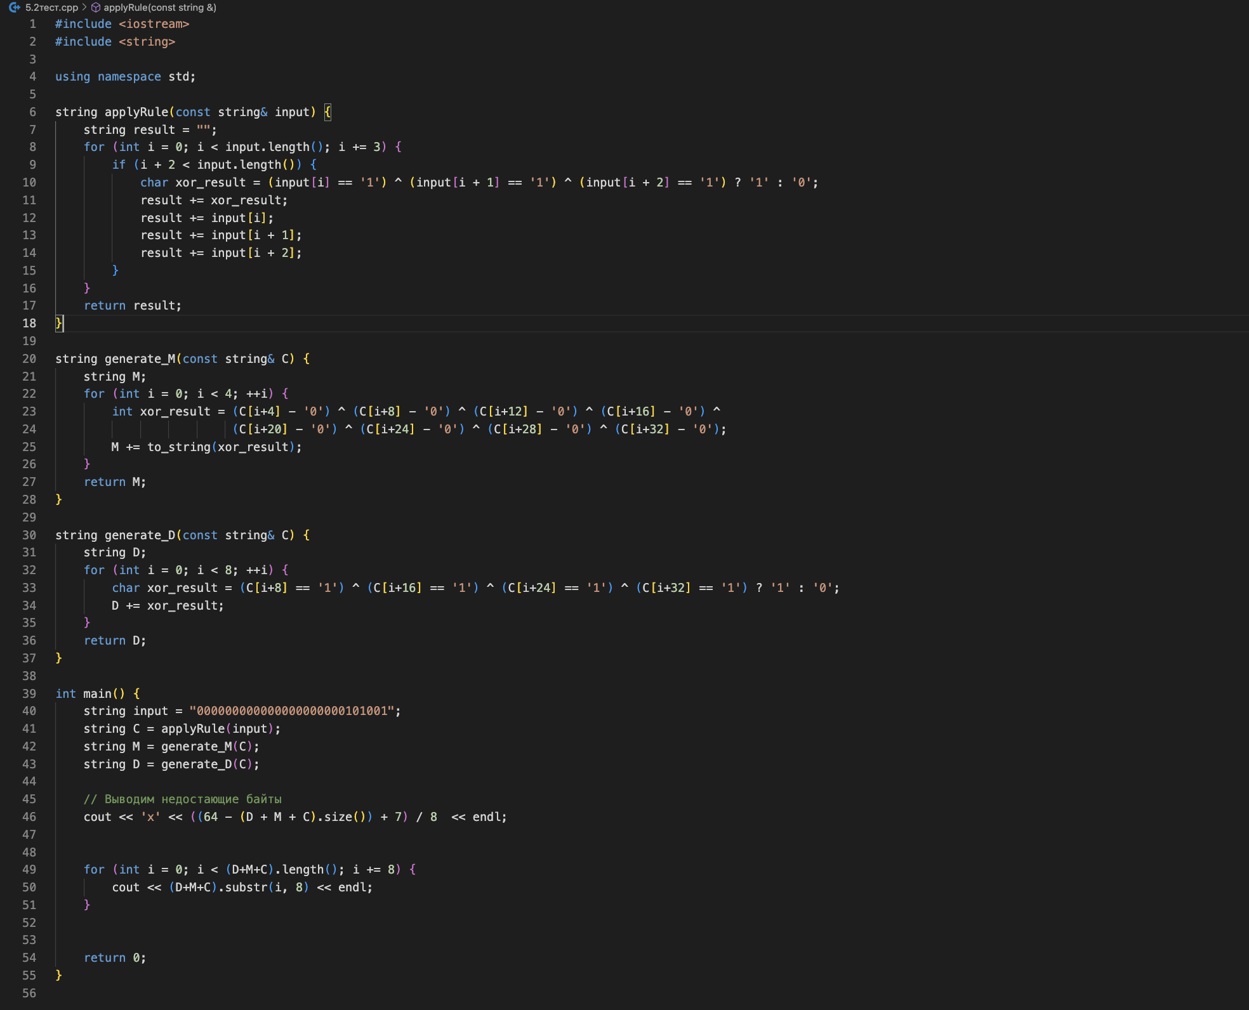
Рисунок 1 – Скриншот программы

2.3 Тесты работы программы
На рисунке 3 представлен тест программы с приведенными значениями по условию. (000000000000000000000101001)

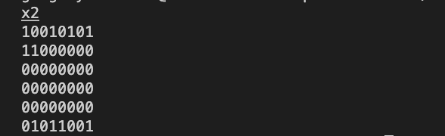
Рисунок 2 – Тест программы с заданными значениями

На рисунке 3 представлен тест базового ввода (с другими значением).
(000000100000000000000101001)

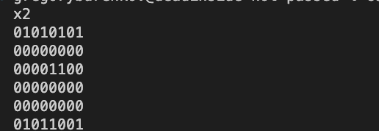
Рисунок 3 – Тест программы с другими значениями

3 Выводы
В ходе лабораторной работы была реализована программная функция с использованием поразрядных операций и математических операций на языке C/С++, выполняющая поставленную задачу.

